Jack Nicholson

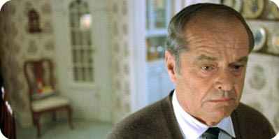
Nicholson i filmen About Schmidt

Jack Nicholson är en amerikansk skådespelare född den 22 april 1937. När man ser Jack Nicholsons namn på en filmaffisch eller trailer väcks det genast tankar om att det är en bra film. Han fick sitt genombrott under 70-talet och är idag en av de mest eftertraktade skådespelarna i filmvärlden. Han spelar oftast cyniska, neurotiska och aggressiva karaktärer. Ett exempel på det är i ”The Shining” där han spelar författaren Jack Torrance som söker jobb som vaktmästare på vintern på ett isolerat hotell i Coloradobergen. Han får jobbet, och väl på hotellet så börjar han sakta men säkert bli sinnessjuk, samtidigt som hans som ser syner.

Trots sin ålder så är Nicholson fortfarande en av världens mest karismatiska skådespelare, och en stor sexsymbol. I en intervju i Aftonbladet den 6 februari 2004 säger han att han älskar att vara stjärna och sexsymbol. ”Det var det jag var ute efter en gång i tiden då jag började i det här yrket. Fast det är klart att det handlar mer om att få chans att jobba med det man vill än att hoppas på att man ska bli kvinnors våta dröm.”

Det har ryktats om att en romans mellan Nicholson och Diane Keaton ska ha uppstått under inspelningen till filmen ”Galen i Kärlek”. Men Nicholson förnekar – ”Jag älskar Diane, hon är en underbar person men vi är faktiskt inget annat än vänner.”
Nicholson lever sitt liv som singel, och trivs bra med det, men kan ibland känna sig ensam och drömmer om ännu en kärlek i livet, men han är inte alltför optimistisk på den punkten.

Genom åren har Nicholson medverkat i en mängd storfilmer som t ex ”The Shining”, ”Anger Management” och ”Galen i Kärlek”. Han har Oscarnominerats 12 gånger och tilldelats tre Oscars för sina roller i ”Livet från den ljusa sidan”, ”Gökboet” och ”På heder och samvete”. Nicholsons lön är ca 100 miljoner kronor per film.

Övrigt om Jack Nicholson:
¤ Nicholson är livrädd för döden
¤ 1974 avslöjade en journalist att den person som Nicholson trott var hans mamma i själva verket var hans mormor, och den han trott var sin syster i själva verket var hans biologiska mamma.
¤ Han har kända ex flickvänner som Anjelica Houston, Rebecca Broussard och Lara Flynn Boyle

Johanna Magnusson HVFR1B

Källa:
www.aftonbladet.se
www.movienet.nu
www.wikipedia.org
www.filmsajt.se

